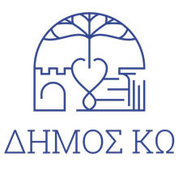
ΕΛΛΗΝΙΚΗ ΔΗΜΟΚΡΑΤΙΑ

ΝΟΜΟΣ ΔΩΔΕΚΑΝΗΣΟΥ

ΔΗΜΟΣ ΚΩ
ΔΗΜΟΤΙΚΗ ΕΠΙΤΡΟΠΗ ΙΣΟΤΗΤΑΣ ΤΩΝ ΦΥΛΩΝ

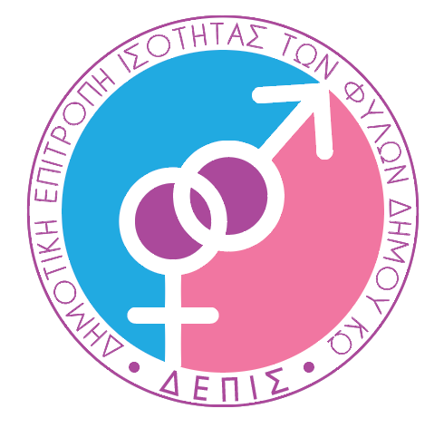

ΠΡΟΣ: Μ.Μ.Ε. Κω
Δήλωση Αντιδημάρχου Διονυσίας Γιαννούλη
Προέδρου της Δημοτικής Επιτροπής Ισότητας των Φύλων Δήμου Κω

Με αφορμή την Παγκόσμια Ημέρα της Γυναίκας, στις 8 Μαρτίου, η Δημοτική Επιτροπή Ισότητας των Φύλων του Δήμου Κω δημιούργησε ένα σύντομο βίντεο – σποτ με τίτλο:
«Τι είναι γυναίκα;»
Μια ερώτηση απλή, με απάντηση όμως βαθιά και πολυδιάστατη.

Η γυναίκα είναι εκείνη που σου έδωσε ζωή.
Είναι εκείνη που κάποτε θέλησες να της μοιάσεις.

Είναι η μητέρα, η κόρη, η αδελφή, η φίλη, η σύντροφος.
Είναι η γυναίκα που εργάζεται, που δημιουργεί, που αγωνίζεται, που ονειρεύεται.

Είναι δύναμη και τρυφερότητα μαζί.
Είναι η φωνή που διεκδικεί και ταυτόχρονα η καρδιά που στηρίζει.

Με το συγκεκριμένο σποτ, η Δημοτική Επιτροπή Ισότητας των Φύλων επιθυμεί να αναδείξει τη σημασία της γυναίκας στη ζωή, στην οικογένεια, στην κοινωνία και στην πρόοδο.

Γιατί τελικά:

Η γυναίκα δεν είναι ένας μόνο ρόλος.
Είναι μια ολόκληρη ιστορία ζωής, δύναμης και έμπνευσης.

Η Παγκόσμια Ημέρα της Γυναίκας αποτελεί μια σημαντική υπενθύμιση για τη συνεχή προσπάθεια προς την ισότητα, τον σεβασμό και τις ίσες ευκαιρίες για όλες και όλους.

Θα ήθελα να ευχαριστήσω θερμά όλες τις γυναίκες που συμμετείχαν σε αυτή την πρωτοβουλία, συμβάλλοντας με την παρουσία και τη φωνή τους στη δημιουργία αυτού του μηνύματος.
Ιδιαίτερες ευχαριστίες απευθύνονται επίσης στο δημιουργό του βίντεο, Άγη Οικονομόπουλο, για την πολύτιμη συμβολή του στην υλοποίηση του σποτ.

Για τη Δημοτική Επιτροπή Ισότητας των Φύλων Δήμου Κω

Διονυσία Γιαννούλη

Αντιδήμαρχος Κοινωνικής Πολιτικής, Πρόνοιας & Δημοτικής Συγκοινωνίας Δήμου Κω

